МИНОБРНАУКИ РОССИИ

Федеральное государственное автономное образовательное учреждения высшего образования

«ЮЖНЫЙ ФЕДЕРАЛЬНЫЙ УНИВЕРСИТЕТ»

Институт компьютерных технологий и информационной безопасности

Кафедра математического обеспечения и применения ЭВМ

  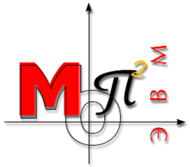

**ЛАБОРАТОРНАЯ РАБОТА № 2**

по дисциплине

**«Объектно-ориентированное программирование»**

на тему:

**«Наследование в С++»**

*Вариант № 10*

Выполнил:

Студент группы

КТбо2-8

Макаров С. В.

Проверил:

Тарасов С. А.

Оценка

_________________________

«____» _____________ 2020 г.

Таганрог 2020

# **1 ФОРМУЛИРОВКА ЗАДАНИЯ**

Согласно варианту задания, описать класс Element (элемент логической схемы) с двумя входами и одним выходом, и полем, хранящим название элемента. Определить функцию, которая преобразует входные двоичные значения в выходное. На его основе реализовать классы AND и OR - двоичные вентили, которые реализуют логическое умножение и сложение соответственно. В дополнительном классе Sсheme создать массив элементов (до 10) и обеспечить подачу двоичных сигналов на их входы с выводом выходных значений. Входные сигналы хранятся в файле.

Варианты предполагают создание иерархии классов с виртуальными функциями. Если есть необходимость, то в производном классе можно объявлять дополнительные компоненты. Проектировать иерархию надо так, чтобы гипотетическое добавление нового производного класса (типа) происходило бы без существенного изменения уже существующих классов, т.е. процент повторного использования кода должно быть большим. Безусловно, виртуальные функции должны вызываться правильным образом. По-прежнему запрещается использование контейнеров STL.

# **2 СПЕЦИФИКАЦИЯ КЛАССОВ**

class LogicalElement

{

public:

LogicalElement() = delete;

LogicalElement(const std::string& _name);

virtual bool Execute(bool left, bool right) const = 0;

virtual LogicalElement* Copy() const = 0;

std::string GetName() const;

protected:

std::string name;

};

class And : public LogicalElement

{

public:

And();

virtual bool Execute(bool left, bool right) const override;

virtual LogicalElement* Copy() const override;

};

class Or : public LogicalElement

{

public:

Or();

virtual bool Execute(bool left, bool right) const override;

virtual LogicalElement* Copy() const override;

};

class Xor : public LogicalElement

{

public:

Xor();

virtual bool Execute(bool left, bool right) const override;

virtual LogicalElement* Copy() const override;

};

class Scheme

{

friend class SchemeFileBuilder;

public:

Scheme();

Scheme(const Scheme& other);

~Scheme();

Scheme& operator=(const Scheme& other);

BinaryData Execute(const BinaryData& data) const;

int CountOfElements() const;

private:

void _DeleteElements();

void _CopyElements(int _size, LogicalElement** _elements);

LogicalElement** elements;

int size;

};

class SchemeFileBuilder

{

public:

SchemeFileBuilder() = delete;

SchemeFileBuilder(const char* filename, ElementPattern _pattern);

~SchemeFileBuilder();

Scheme Build();

bool IsOkay();

private:

std::fstream file;

ElementPattern pattern;

void _ValidateSize(int size) const;

LogicalElement** _ReadSchemeFromFile(int size);

void _ToUniqueFormat(std::string& str) const;

bool _IsArrayOkay(int size, LogicalElement** _array) const;

};

class ElementPattern

{

public:

ElementPattern();

ElementPattern(int _size, LogicalElement** pattern);

ElementPattern(const ElementPattern& other);

~ElementPattern();

ElementPattern& operator=(const ElementPattern& other);

LogicalElement* FindByName(const std::string& name) const;

private:

void _DeleteElements();

void _CopyElements(int _size, LogicalElement** _elements);

int size;

LogicalElement** table;

};

class BinaryData

{

public:

BinaryData();

BinaryData(bool* _buffer, int _size);

BinaryData(const BinaryData& other);

~BinaryData();

BinaryData& operator=(const BinaryData& other);

bool* GetBuffer() const;

int GetSize() const;

bool operator[](int index) const;

private:

void _CopyData(int _size, bool* _buf);

void _DeleteData();

bool* buffer;

int size;

};

class BinaryInputParser

{

public:

static bool ValidateString(const std::string& str);

static BinaryData Parse(const std::string& str, int size);

private:

static bool _ConvertToBool(char letter);

};

class ConsoleInteractor

{

public:

void Start() const;

private:

ElementPattern _GetDefaultPapptern() const;

};

# **3 ИСПОЛЬЗУЕМЫЕ МАТЕМАТИЧЕСКИЕ ЗАВИСИМОСТИ И АЛГОРИТМЫ**

В данной работе использовались логические формулы: AND, OR, XOR.

# **4 ДИАГРАММА КЛАССОВ**

Uml диаграмма классов изображена на рисунке 1.

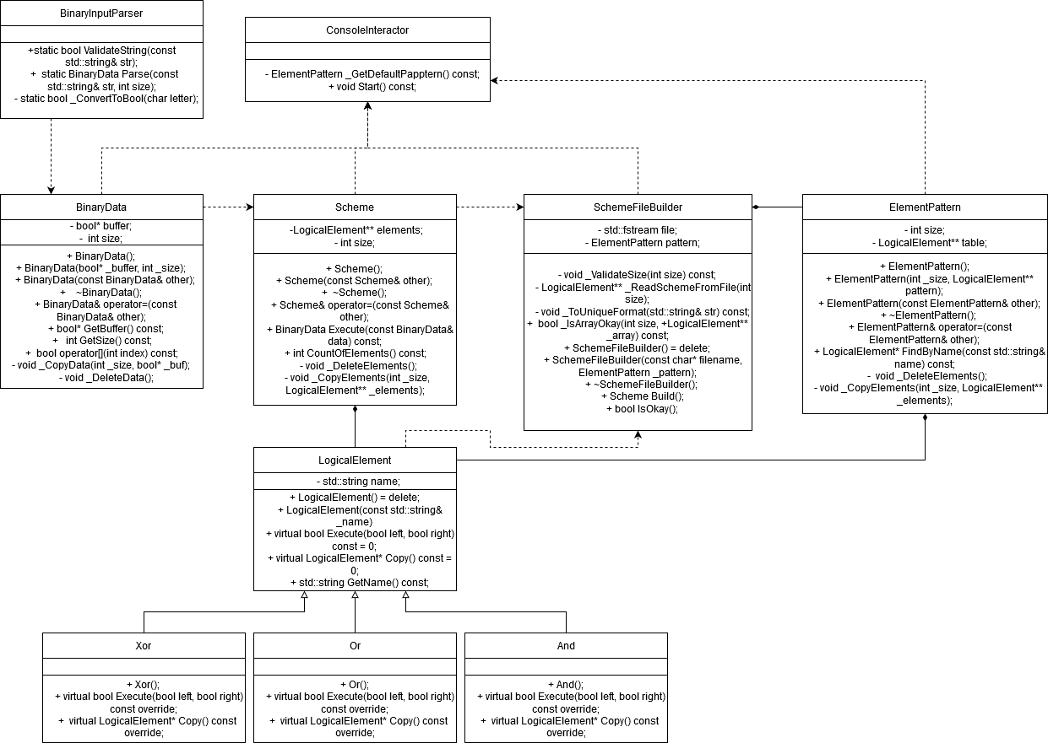

Рисунок 1 – Диаграмма классов

**ЛИСТИНГ ПРОГРАММЫ**

class LogicalElement

{

public:

LogicalElement() = delete;

LogicalElement(const std::string& _name);

virtual bool Execute(bool left, bool right) const = 0;

virtual LogicalElement* Copy() const = 0;

std::string GetName() const;

protected:

std::string name;

};

LogicalElement::LogicalElement(const std::string& _name) : name(_name)

{}

std::string LogicalElement::GetName() const

{

return name;

}

class And : public LogicalElement

{

public:

And();

virtual bool Execute(bool left, bool right) const override;

virtual LogicalElement* Copy() const override;

};

class Or : public LogicalElement

{

public:

Or();

virtual bool Execute(bool left, bool right) const override;

virtual LogicalElement* Copy() const override;

};

class Xor : public LogicalElement

{

public:

Xor();

virtual bool Execute(bool left, bool right) const override;

virtual LogicalElement* Copy() const override;

};

And::And() : LogicalElement("AND")

{}

bool And::Execute(bool left, bool right) const

{

return left & right;

}

LogicalElement* And::Copy() const

{

return new And();

}

Or::Or() : LogicalElement("OR")

{}

bool Or::Execute(bool left, bool right) const

{

return left | right;

}

LogicalElement* Or::Copy() const

{

return new Or();

}

Xor::Xor() : LogicalElement("XOR")

{}

bool Xor::Execute(bool left, bool right) const

{

return left xor right;

}

LogicalElement* Xor::Copy() const

{

return new Xor();

}

class Scheme

{

friend class SchemeFileBuilder;

public:

Scheme();

Scheme(const Scheme& other);

~Scheme();

Scheme& operator=(const Scheme& other);

BinaryData Execute(const BinaryData& data) const;

int CountOfElements() const;

private:

void _DeleteElements();

void _CopyElements(int _size, LogicalElement** _elements);

LogicalElement** elements;

int size;

};

Scheme::Scheme() : elements(nullptr), size(0)

{}

Scheme::Scheme(const Scheme& other)

: Scheme()

{

_DeleteElements();

_CopyElements(other.size, other.elements);

}

Scheme::~Scheme()

{

_DeleteElements();

}

Scheme& Scheme::operator=(const Scheme& other)

{

if (this == &other)

{

return *this;

}

_DeleteElements();

_CopyElements(other.size, other.elements);

return *this;

}

BinaryData Scheme::Execute(const BinaryData& data) const

{

// Длина массива даты должна быть вдвое больше длины массива элементов, а длина результата равна ему.

int res_size = size;

bool* res_data = new bool[res_size];

std::fill(res_data, res_data + res_size, false);

for (int i = 0; i < res_size; i++)

{

bool r = data[i * 2], l = data[i * 2 + 1];

res_data[i] = elements[i]->Execute(l, r);

}

return BinaryData(res_data, res_size);

}

int Scheme::CountOfElements() const

{

return size;

}

void Scheme::_DeleteElements()

{

if (elements == nullptr)

{

return;

}

for (int i = 0; i < size; i++)

{

delete elements[i];

}

delete[] elements;

elements = nullptr;

size = 0;

}

void Scheme::_CopyElements(int _size, LogicalElement** _elements)

{

if (elements != nullptr)

{

return;

}

size = _size;

elements = new LogicalElement * [size];

for (int i = 0; i < size; i++)

{

elements[i] = _elements[i]->Copy();

}

}

class SchemeFileBuilder

{

public:

SchemeFileBuilder() = delete;

SchemeFileBuilder(const char* filename, ElementPattern _pattern);

~SchemeFileBuilder();

Scheme Build();

bool IsOkay();

private:

std::fstream file;

ElementPattern pattern;

void _ValidateSize(int size) const;

LogicalElement** _ReadSchemeFromFile(int size);

void _ToUniqueFormat(std::string& str) const;

bool _IsArrayOkay(int size, LogicalElement** _array) const;

};

SchemeFileBuilder::SchemeFileBuilder(const char* filename, ElementPattern _pattern)

: file(filename, std::ios::in), pattern(_pattern)

{

if (file.fail() || file.bad())

{

throw std::invalid_argument("File with entered name doesn't exist");

}

}

SchemeFileBuilder::~SchemeFileBuilder()

{

file.close();

}

Scheme SchemeFileBuilder::Build()

{

Scheme result;

int size;

LogicalElement** elements = nullptr;

file >> size;

_ValidateSize(size);

elements = _ReadSchemeFromFile(size);

if (!_IsArrayOkay(size, elements))

{

throw new std::runtime_error("builded scheme is not okay, check file");

}

result.elements = elements;

result.size = size;

file.seekg(0); // Восстановить указатель в файле

return result;

}

bool SchemeFileBuilder::IsOkay()

{

return file.good();

}

void SchemeFileBuilder::_ValidateSize(int size) const

{

if (size <= 0 && size % 2 == 1)

{

std::stringstream err;

err << "Invalid argument [" << size << "] in input file";

throw new std::invalid_argument(err.str());

}

}

LogicalElement** SchemeFileBuilder::_ReadSchemeFromFile(int size)

{

LogicalElement** elements = new LogicalElement * [size];

std::string type;

for (int i = 0; i < size; i++)

{

file >> type;

_ToUniqueFormat(type);

elements[i] = pattern.FindByName(type);

}

return elements;

}

void SchemeFileBuilder::_ToUniqueFormat(std::string& str) const

{

for (auto& i : str)

{

i = toupper(i);

}

}

bool SchemeFileBuilder::_IsArrayOkay(int size, LogicalElement** _array) const

{

for (int i = 0; i < size; i++)

{

if (_array[i] == nullptr)

{

return false;

}

}

return true;

}

class ElementPattern

{

public:

ElementPattern();

ElementPattern(int _size, LogicalElement** pattern);

ElementPattern(const ElementPattern& other);

~ElementPattern();

ElementPattern& operator=(const ElementPattern& other);

LogicalElement* FindByName(const std::string& name) const;

private:

void _DeleteElements();

void _CopyElements(int _size, LogicalElement** _elements);

int size;

LogicalElement** table;

};

ElementPattern::ElementPattern() : table(nullptr), size(0)

{}

ElementPattern::ElementPattern(int _size, LogicalElement** pattern)

: size(_size), table(pattern)

{}

ElementPattern::ElementPattern(const ElementPattern& other)

: ElementPattern()

{

_DeleteElements();

_CopyElements(other.size, other.table);

}

ElementPattern::~ElementPattern()

{

_DeleteElements();

}

ElementPattern& ElementPattern::operator=(const ElementPattern& other)

{

if (this == &other)

{

return *this;

}

_DeleteElements();

_CopyElements(other.size, other.table);

return *this;

}

LogicalElement* ElementPattern::FindByName(const std::string& name) const

{

for (int i = 0; i < size; i++)

{

std::string type = table[i]->GetName();

if (name.compare(type) == 0)

{

return table[i]->Copy();

}

}

return nullptr;

}

void ElementPattern::_DeleteElements()

{

if (table == nullptr)

{

return;

}

for (int i = 0; i < size; i++)

{

delete table[i];

}

delete[] table;

table = nullptr;

size = 0;

}

void ElementPattern::_CopyElements(int _size, LogicalElement** _elements)

{

if (table != nullptr)

{

return;

}

size = _size;

table = new LogicalElement * [size];

for (int i = 0; i < size; i++)

{

table[i] = _elements[i]->Copy();

}

}

class BinaryData

{

public:

BinaryData();

BinaryData(bool* _buffer, int _size);

BinaryData(const BinaryData& other);

~BinaryData();

BinaryData& operator=(const BinaryData& other);

bool* GetBuffer() const;

int GetSize() const;

bool operator[](int index) const;

private:

void _CopyData(int _size, bool* _buf);

void _DeleteData();

bool* buffer;

int size;

};

BinaryData::BinaryData() : buffer(nullptr), size(0)

{}

BinaryData::BinaryData(bool* _buffer, int _size)

: buffer(_buffer), size(_size)

{}

BinaryData::BinaryData(const BinaryData& other)

: BinaryData()

{

_DeleteData();

_CopyData(other.size, other.buffer);

}

BinaryData::~BinaryData()

{

_DeleteData();

}

BinaryData& BinaryData::operator=(const BinaryData& other)

{

if (this == &other)

{

return *this;

}

_DeleteData();

_CopyData(other.size, other.buffer);

return *this;

}

bool* BinaryData::GetBuffer() const

{

return buffer;

}

int BinaryData::GetSize() const

{

return size;

}

bool BinaryData::operator[](int index) const

{

if (index >= 0 && index < size)

{

return buffer[index];

}

return false;

}

void BinaryData::_CopyData(int _size, bool* _buf)

{

std::copy(_buf, _buf + _size, buffer);

size = _size;

}

void BinaryData::_DeleteData()

{

if (buffer == nullptr)

{

return;

}

delete[] buffer;

size = 0;

buffer = nullptr;

}

class BinaryInputParser

{

public:

static bool ValidateString(const std::string& str);

static BinaryData Parse(const std::string& str, int size);

private:

static bool _ConvertToBool(char letter);

};

bool BinaryInputParser::ValidateString(const std::string& str)

{

for (auto& letter : str)

{

if (letter < '0' || letter > '1')

{

return false;

}

}

return true;

}

BinaryData BinaryInputParser::Parse(const std::string& str, int size)

{

if (size <= 0)

{

throw new std::invalid_argument("Invalid size in Parse method");

}

bool* buf = new bool[size];

std::fill(buf, buf + size, false);

int index = 0;

for (auto l = str.begin(); l != str.end() && index < size; l++, index++)

{

buf[index] = _ConvertToBool(*l);

}

return BinaryData(buf, size);

}

bool BinaryInputParser::_ConvertToBool(char letter)

{

if (letter == '1')

{

return true;

}

return false;

}

class ConsoleInteractor

{

public:

void Start() const;

private:

ElementPattern _GetDefaultPapptern() const;

};

void ConsoleInteractor::Start() const

{

try

{

cout << "Enter a file name with scheme to build [default = \"scheme.txt\"]\n";

std::string str;

cout << ">>> ";

cin >> str;

SchemeFileBuilder builder(str.c_str(), _GetDefaultPapptern());

Scheme scheme = builder.Build();

system("cls");

cout << "\nSuccess!\n\n";

int size_d = scheme.CountOfElements() * 2;

cout << "Now it's turn to enter a input signal for scheme\n";

cout << "Signal have to be in format: " << size_d << " numbers or less. Unwanted symbols will be ignored.\n";

cout << "Signal contains only symbols '1' and '0'\n\n";

cout << ">>> ";

cin >> str;

if (BinaryInputParser::ValidateString(str))

{

BinaryData input = BinaryInputParser::Parse(str, size_d);

BinaryData output = scheme.Execute(input);

cout << "\bDestination: \n\t";

for (int i = 0; i < input.GetSize(); i++)

{

cout << input[i] << " ";

}

cout << "\n\n";

cout << "\nResult: \n\t";

for (int i = 0; i < output.GetSize(); i++)

{

cout << output[i] << " ";

}

cout << "\n";

}

else

{

cout << "Input error\n";

}

}

catch (const std::exception & e)

{

cerr << e.what() << "\n";

}

}

ElementPattern ConsoleInteractor::_GetDefaultPapptern() const

{

int size = 3;

LogicalElement** el = new LogicalElement * [size];

el[0] = new And();

el[1] = new Or();

el[2] = new Xor();

return ElementPattern(size, el);

}